Lundi 12 janvier 2026 CM1/CM2
CM 16 L

Monday 12th january

8h45 : Accueil
Appel, appel cantine, mot du jour : la vase

8h45 : Problème flash

CM1 : Une canalisation d'eau mesure 15,50 m. Pour la prolonger, on utilise un tube de 5,80 m et un autre de 3,75 m. Quelle sera la longueur totale de la canalisation ? 15,50 + 5,80 + 3,75 = 25,05. La longueur totale de la canalisation est de 25,05 m.
CM2 : Pour son passage en sixième, Dylan reçoit un lecteur CD valant 89,90 € ainsi qu'un CD valant 17,65 €. Quelle est la valeur de ces cadeaux ? 89,90 + 17,65 = 107,55. La valeur de ces cadeaux est de 107,55 €.

8h50 : Opération
CM1 : 4 590 : 9 = 510 (reste 0)
CM2 : 26,59 x 12,5 = 332,375

8h55 : Calcul mental CM1
Obj : Estimation du résultat d’une addition Leçon CM2
Echauffement : Colorie le nombre le plus proche du nombre central.
170
160
166
520
510
512
187
180
190
860
850
854
478
470
480
340
350

341

Calcul automatisé :
Donne le résultat approché pour chacune des additions :
808 + 83 890 746 + 152 900 464 + 241 700 587 + 219 810
996 + 304 1 300 251 + 148 400 864 + 89 950 561 + 214 770
268 + 147 420 158 + 43 200 442 + 62 500 772 + 327 1 100
611 + 292 900 891 + 101 990 257 + 81 340 272 + 238 510
619 + 263 880 423 + 286 710 757 + 37 800 472 + 334 800

Problème : Mélanie compte l’argent de sa tirelire. Elle a 48 euros. Sa mère lui donne 21 euros. Donne le résultat approché de ce que possède maintenant Mélanie.
Environ 70 €.

Calcul réfléchi : Comptes mystérieux

Trouve la fin : 280 + 20 300 + 50 350 + 30 380

Replace au bon endroit les signes + et - : (80 + 30) - 10 = 100

Problème : Tanguy achète une console de jeux. Elle coûte 242 euros. Mais il bénéficie d’une réduction de 48 euros. Donne le résultat approché de ce que coûtait la console sans la réduction.
Environ 290 €
Clap : Donne le résultat approché pour chacune des additions : 123 + 98, 289 + 82, 321 + 67, 459 + 32, 742 + 44 220, 370, 390, 490, 780

8h55 : Calcul mental CM2
Obj : Diviser de 1 à 10 Leçon CM4
Echauffement : Colorie la bonne réponse.
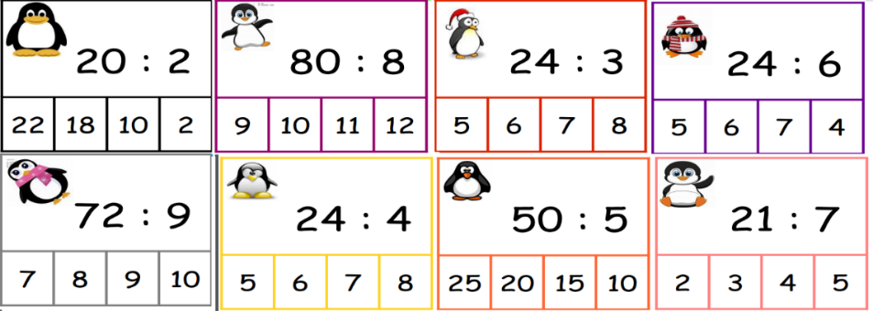
Calcul automatisé :
32 : 4 = 8 56 : 7 = 8 9 = 27 : 3 5 = 5 : 1
3 = 6 : 2 35 : 7 = 5 48 : 8 = 6 7 = 28 : 4
36 : 6 = 6 3 = 27 : 9 20 : 10 = 2 18 : 3 = 6
7 = 7 : 1 42 : 6 = 7 24 : 6 = 4 45 : 9 = 5
15 : 5 = 3 24 : 4 = 6 16 : 4 = 4 80 : 8 = 10

Problème : Une classe de 20 élèves s’en va au zoo. Chaque auto peut transporter 5 élèves. De combien d’autos ont-ils besoin ?
Ils ont besoin de 4 autos.

Calcul réfléchi : Compte mystérieux
Je pense à un nombre. Je le divise par 8 et j’ajoute 4. Je trouve 11. A quel nombre ai-je pensé ? (56 : 8 ) + 4 = 11
Par quoi diviser 81 pour trouver 9 : 9

Problème : Marie a 12 œufs. Elle a mis 4 œufs dans chaque panier. Combien de paniers a-t-elle ?
Elle a 3 paniers.

Clap : 15 : 5, 18 : 6, 25 : 5, 90 : 9, 56 : 7 3, 3, 5, 10, 8

9h10 : Calcul en ligne CM2
Leçon CL4
Résous ces additions par décomposition en utilisant les compléments à 10, 100, 1000… (nombres décimaux)

9h10 : Calcul en ligne CM1
Leçon CL4

Fais les doubles, triples, quadruples, les multiplications par 5.

Double de 220 220 x 2 = 440
Triple de 621 621 x 3 = 1 863
Quadruple de 140 140 x 2 = 280 x 2 = 560
Multiplier 150 par 5 150 x 10 = 1 500 : 2 = 750
Double de 59 59 x 2 = 118

25,9 + ………. = 50
25,9 + 0,1 + 24 = 25,9 + 24,1
32,8 + …….. = 35
32,8 + 0,2 + 2 = 32,8 + 2,2

27,5 + ……….. = 43
27,5 + 0,5 + 15 = 27,5 + 15,5
8,625 + ………= 16
8,625 + 0,375 + 7 = 8,625 + 7,375

12,225 + 9,775 =
13 + 9 = 22

9h15 : Ecrire un nombre
Ecrire en nombre 256 258 541 ; 245 125 ; 659

9h15 : Ecrire un nombre
Ecrire en fraction : 2156/100, 32/4, en nombre 174 dixièmes

9h20 : Dictée de mots n°8
Obj : Connaître les mots de l’usage courant
Complet - un parapluie – considérable - la noisette – élégant – souple – la cigarette -
Particulièrement – éblouir - la désolation – autrement - la prospérité - une destinée -
Sacrifier - un acheteur - le couvercle – probablement - la foi - un doigt -le ballon

9h20 : Dictée de mots n°8
Obj : Connaître les mots de l’usage courant
Instructif – brusquement - la cigarette - la satisfaction – cinquante - une destinée - la nouvelle - la conviction - un acheteur - le bienfaiteur - satisfait - le couvercle – donner – humide – une exposition – par - la foi - un porte-plume - un doigt - la nourriture

9h25 : Dictée + Analyse de phrase
Obj : Trouver le sujet, le verbe et le complément du verbe ainsi que les compléments de phrase, connaître la nature des mots.

CM1 : Ces étranges tempêtes ravagent ces merveilleux endroits. (Pluriel)

Ces étranges tempêtes ravagent ces merveilleux endroits.

Ces étranges tempêtes : Nature : Groupe nominal Ravagent : Nature : Verbe
Fonction : Sujet Infinitif : Ravager (1er groupe)
Genre : Féminin Temps : Présent
Nombre : Pluriel Personne : 3ème personne du
pluriel
Ces merveilleux endroits : Nature : Groupe nominal
Fonction : Complément d’objet direct
Genre : Masculin
Nombre : Pluriel

CM2 : La femelle du porc rentrait dans la grange. (Imparfait)

La femelle du porc rentrait dans la grange.

La femelle du porc : Nature : Groupe nominal rentrait : Nature : Verbe
Fonction : Sujet Infinitif : Rentrer (1er groupe)
Genre : Féminin Temps : Imparfait
Nombre : Singulier Personne : 3ème personne du singulier

Dans la grange : Nature : Groupe nominal prépositionnel
Fonction : CCL
Genre : Féminin
Nombre : Singulier

9h30 : Apprendre à écrire des mots courants/des mots invariables CM1/CM2

CM1 : durer, l’arrivée, la culotte, une avance, la hâte/ amicalement, demain

CM2 : couvert, attendre, la règle, une question, un loisir /aussi, au-dessous

9h35 : Anglais CM2 Revoir les couleurs.
Monday 12th January
Voir U5 contrôle année 2 : What time is it (2) ?

10h15 : Mathématiques
Obj : Savoir résoudre des problèmes de proportionnalité
Compagnon Maths
Cherchons ensemble p 73 + J’applique p 74 + Exercices plus 1
Leçon N12

10h15 : Mathématiques
Obj : Savoir placer les fractions sur une droite graduée
Compagnon Maths
Situation problème p 45 + J’applique p 46 + Je m’entraine avec aide 3,9 p 47, 1,2 p 46
Leçon N7

10h30 : RECREATION

10h45 : Histoire
Voir H10 séance 2 : Charlemagne et les Carolingiens

11h45 : REPAS
13h30 : Ecriture rapide CM1/CM2
Décrit le galion au fond de l’océan.

13h40 : Lecture rapide CM1/CM2

Le jeu de foot… chez les Indiens ! : Mémoriser les informations d’un texte.

Tu as déjà vu des matches de foot, tu y joues peut-être toi-même, mais sais-tu comment on jouait au ballon chez les Aztèques il y a quelques centaines d’années ?
Lis le texte puis sans revenir au texte, réponds aux affirmations par Vrai ou Faux.

La sorcière et le commissaire (suite) : Rechercher rapidement des mots.
Relis le texte « la sorcière et le commissaire » (Voir mardi dernier).
Remplace les ◻ par les bouts de phrases ci-dessous.
Indique les lettres des phrases dans les cases à l’intérieur du texte.

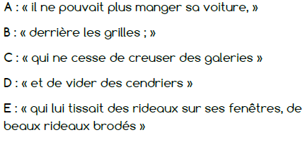
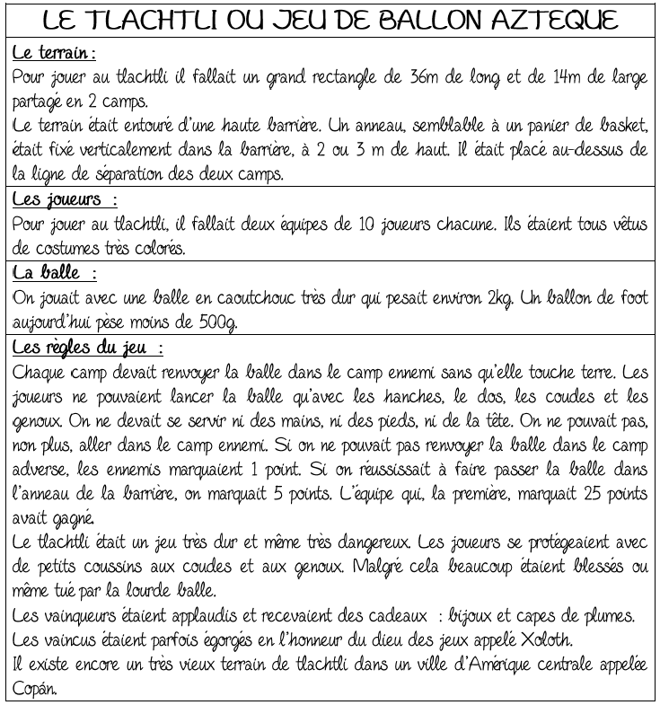
Dans l’ordre du texte : B E C A D

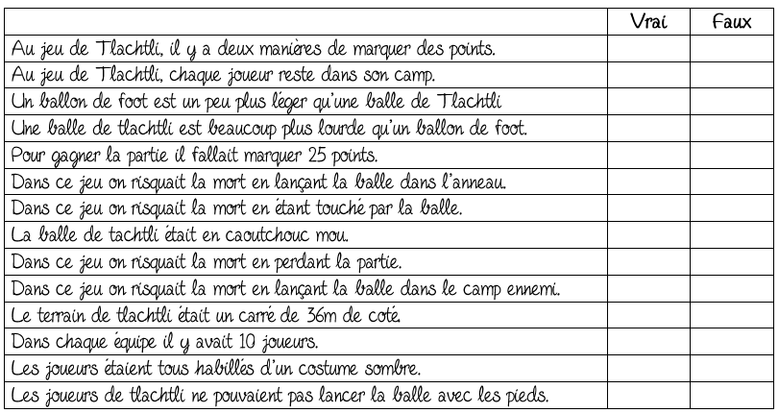

13h45 : Je lis, je comprends CM1/CM2
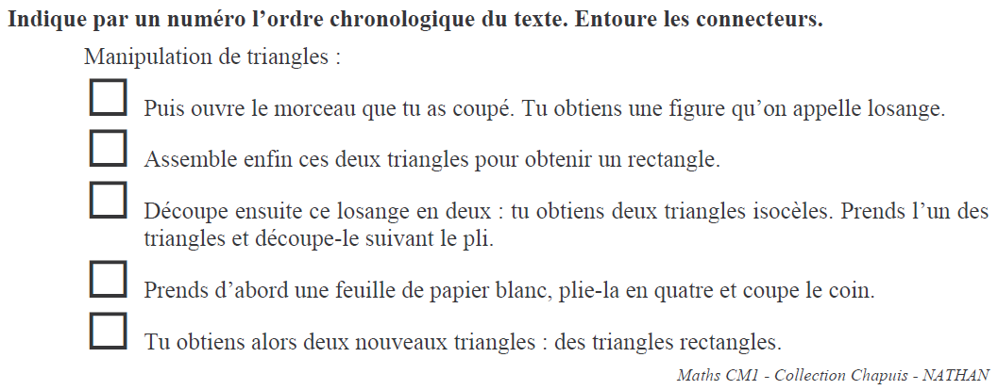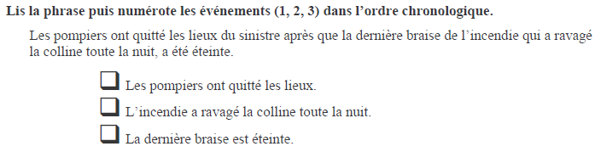
3

1

2
2

5

3

1

4

13h50: Conjugaison
Obj : Savoir conjuguer les verbes du 3ème groupe au présent
Observation réfléchie de la langue française(La balle aux mots)
Exercices 1,2,3,4 p 107
Leçon C5 suite 3
13h55: Conjugaison
Obj : Savoir conjuguer les verbes au futur
Observation réfléchie de la langue française(La balle aux mots)
Exercices 1,2,3 p 104
Faire le tableau des natures des mots
Leçons C8/C9/C13

14h35 : Mathématiques suite
Obj : Savoir placer les fractions sur une droite graduée
Compagnon Maths
Situation problème p 45 + J’applique p 46 + Je m’entraine avec aide 3,9 p 47, 1,2 p 46
Leçon N7

14h35 : Mathématiques suite
Obj : Savoir résoudre des problèmes de proportionnalité
Compagnon Maths
Cherchons ensemble p 73 + J’applique p 74 + Exercices plus 1
Leçon N12

14h55 : Atelier contrat de travail
Obj : Travail en autonomie
Divers travaux à réaliser en autonomie.

14h55 : Atelier contrat de travail
Obj : Travail en autonomie
Divers travaux à réaliser en autonomie.

15h20 : Ecriture des devoirs
Pour le mardi 13 janvier :
Mathématiques : Apprendre N7 (CM1), N12 (CM2)

Pour lundi 19 janvier :
Histoire : Apprendre H9/H10
Conjugaison : Contrôle C5 (CM1), C6, C7, C8, C9, C13 (CM2)

Pour lundi 26 janvier :
Apprendre liste de mots n°9 Evaluation (CM1/CM2)

15h30 : RECREATION

15h45 : E.P.S
Obj : Sport collectif
Découverte de divers jeux collectifs dans le but de créer trois jeux collectifs en classe.

